|  |
| --- |
| **SW 요구명세서**  **(SW Requirements Specification)** |

|  |  |  |  |
| --- | --- | --- | --- |
| 프로젝트명 | 프로젝트 명 | | |
| 작성일 | 2023-03-11 | 버전 | 1.0 |
| 작성자 | OOO | 승인자 | 김유경 |

**제정 및 개정 이력(Revision History)**

|  |  |  |  |  |
| --- | --- | --- | --- | --- |
| 버전 | 개정내용 | 작성자 | 승인자 | 적용날짜 |
| 1.0 | 최초생성 | 홍OO | 김OO | 23.03.11 |
| 1.1 | 새로운 섹션 추가(섹션 3.2) | 박XX | 이XX | 23.03.30 |
|  |  |  |  |  |
|  |  |  |  |  |
|  |  |  |  |  |
|  |  |  |  |  |

**<목 차>**

1. 개요 1

1.1. 범위 1

1.2. 목적 1

1.3. 시스템 개요 1

1.4. 적용모델 1

1.5. 사용 도구 : StarUML 1

1.6. 일반 제약사항 2

2. 시스템의 기능 요구사항 2

3. 시스템의 비기능 요구사항 2

4. 메인 유스케이스 모델 3

5. 유스케이스 명세 3

5.1. 유스케이스 A 3

5.2. 유스케이스 B 4

... 4

6. 용어 및 약어 5

7. 참고문헌 6

1. 개요
   1. 범위

본 명세서는 상품 판매관리 시스템에 대한 소프트웨어 요구사항 명세를 기록하고, 해당 요구사항을 분석하여 작성된 분석모델을 포함한다.

* 1. 목적

본 명세서의 목적은 상품 판매관리 시스템은 재고관리 등의 실물의 관리를 위한 소프트웨어시스템의 사양을 제공하기 위한 것이다. 또한 이 문서는 상품 판매관리 시스템의 분석 모델을 보여주기 위해 작성된 것으로, 사용자 요구사항 문서로부터 생성된 분석 모델을 전체적으로 보여줌으로써 시스템이 제공할 기능에 대한 이해를 돕고, 설계 단계를 위한 시스템 분석에 그 목적이 있다.

* 1. 시스템 개요
  2. 적용 모델

1.4.1 UML 2.0

1.4.2 유스케이스 모델

* 1. 사용 도구 : StarUML

StarUML은 예시이고, 본인이 사용한 다이어그래밍 툴에 대해 설명할 것

1. 시스템의 기능 요구사항

|  |  |  |
| --- | --- | --- |
| 항목 ID | 기능명 | 설명 |
| REQ-FR-1. |  |  |
| REQ-FR-2. |  |  |
| REQ-FR-3. |  |  |
| ... |  |  |

1. 시스템의 비기능 요구사항

|  |  |  |
| --- | --- | --- |
| 항목 ID | 비기능 요구사항 | 설명 |
|  |  |  |
|  |  |  |
|  |  |  |
| ... |  |  |

1. 메인 유스케이스 모델

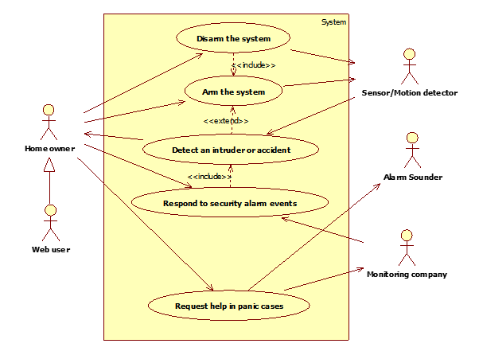

1. 유스케이스 명세

유스케이스 다이어그램에 나타난 모든 유스케이스에 대한 명세 작성

5.1 유스케이스 “유스케이스 이름”

5.1.1 설명(Descriptions)

5.1.2 기본 흐름 (basic flow)

5.1.3 예외 흐름 (alternative flow)

5.1.4 사전 조건(Preconditions)

5.1.5 사후조건(Postconditions)

5.1.6 확장 지점(Extension points)

5.2 유스케이스 “유스케이스 이름”

5.2.1 설명(Descriptions)

5.2.2 기본 흐름 (basic flow)

5.2.3 예외 흐름 (alternative flow)

5.2.4 사전 조건(Preconditions)

5.2.5 사후조건(Postconditions)

5.2.6 확장 지점(Extension points)

1. 용어 및 약어

SCM Supply Chain Management 공급망관리

B2C Business to Consumer 기업과 소비자간 거래

B2B Business to Business 기업 대 기업 거래

SCM : 공급망관리 시스템은 자원의 효과적인 ...

Security : 보안은 ...

1. 참고문헌

[1] 최은만, “최신 소프트웨어공학”, 정익사, 2015년.

[2] L. Dobrica, E. Niemela, “A survey on software architecture analysis methods”, IEEE Transactions on Software Engineering, Vol. 28, Issue 7, pp.638-653, 2002.

[3] ...